Πρόγραμμα εξ αποστάσεως εκπαίδευσης
ΕΛΛΗΝΙΚΗ ΔΗΜΟΚΡΑΤΙΑ  ΠΕΡΙΦΕΡΕΙΑΚΗ ΔΙΕΥΘΥΝΣΗ Α/ΘΜΙΑΣ & Β/ΘΜΙΑΣ  ΕΚΠ/ΣΗΣ Ν. ΑΙΓΑΙΟΥ  Δ/ΝΣΗ Α/ΘΜΙΑΣ ΕΚΠ/ΣΗΣ ΔΩΔΕΚΑΝΗΣΟΥ | 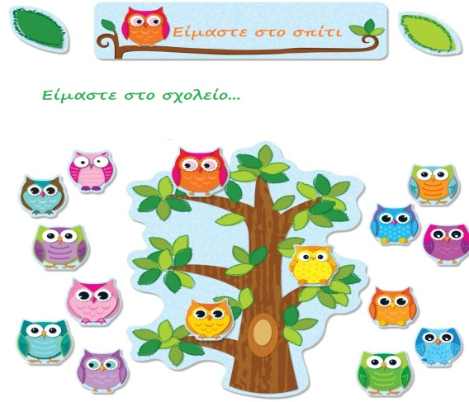 | ΤΜΗΜΑ: Ε2΄  Υπεύθυνη εκπ/κός τάξης:  ΠΑΠΑΒΑΣΙΛΕΙΟΥ ΙΩΑΝΝΑ  email: ioanpap75@yahoo.gr
18^{ο} Δ Η Μ Ο Τ Ι Κ Ο Σ Χ Ο Λ Ε Ι Ο ΡΟΔΟΥ ΣΧΟΛΙΚΟ ΕΤΟΣ 2025-2026  Διευθύντρια: Γρηγόρα Αθηνά  2241069530  mail@18dim-rodou.dod.sch.gr |  | ΣΥΝΔΕΣΜΟΣ Webex:  https://minedu- primary2.webex.com/meet/iopapav

Ώρες |  | ΔΕΥΤΕΡΑ | ΤΡΙΤΗ | ΤΕΤΑΡΤΗ | ΠΕΜΠΤΗ | ΠΑΡΑΣΚΕΥΗ
1^{Η} | 09:00 – 09:30 | ΓΛΩΣΣΑ | ΓΛΩΣΣΑ | ΜΑΘΗΜ. | ΓΛΩΣΣΑ | ΓΛΩΣΣΑ
2^{Η} | 09:40 – 10:10 | ΓΛΩΣΣΑ | ΓΛΩΣΣΑ | ΦΥΣΙΚΑ | ΙΣΤΟΡΙΑ | ΜΑΘΗΜ.
3^{Η} | 10:20 – 10:50 | ΑΓΓΛΙΚΑ (ΓΙΑΧΙΑ) | ΜΑΘΗΜ. | ΘΡΗΣΚ. | ΓΕΩΓΡΑΦΙΑ | ΑΓΓΛΙΚΑ (ΓΙΑΧΙΑ)
4^{Η} | 11:00 – 11:30 | ΜΑΘΗΜ. | ΦΥΣΙΚΑ | ΜΟΥΣΙΚΗ | ΓΕΡΜΑΝΙΚΑ | ΙΣΤΟΡΙΑ
5^{Η} | 11:40 – 12:10 | Φ.Α (ΚΟΥΜΠΑΡΟΣ) | ΕΙΚΑΣΤΙΚΑ | Τ.Π.Ε. | Ε.Δ. | Φ.Α. (ΚΟΥΜΠΑΡΟΣ)

Εκπαιδευτικοί Ειδικοτήτων της τάξης | Σύνδεσμοι webex | email
ΓΙΑΧΙΑ ΕΛΕΥΘΕΡΙΑ (Αγγλικά) | https://minedu-primary2.webex.com/meet/eg161274 | lef.fil@hotmail.com
ΓΑΛΑΝΗΣ ΒΑΣΙΛΗΣ (Πληροφορική) | https://minedu-primary.webex.com/meet/vngalanis | vngalanis@sch.gr
ΚΟΥΜΠΑΡΟΣ ΚΩΣΤΑΣ (Φυσική Αγωγή) | https://minedu-secondary.webex.com/meet/kkoumparos | koskub2@gmail.com
ΠΙΠΕΡΤΖΗΣ ΔΗΜΗΤΡΗΣ (Μουσική) | https://minedu-secondary2.webex.com/meet/dpipertzis | martzafanis@hotmail.com
ΜΠΑΪΜΠΑ ΓΕΩΡΓΙΑ (Εικαστικά) | https://minedu-primary2.webex.com/meet/gbaimpa | georgia_baiba@hotmail.com
ΦΕΤΟΚΑΚΗ ΜΑΡΙΑ (Γερμανικά) | https://minedu-primary.webex.com/meet/mfetokaki | mfetokaki@hotmail.com

